28.12 гр 42 электротехника
Выполнить в рабочей тетради, на почту присылать не нужно.

Тема:Мощность, ток и напряжение
Всем известно, что в электросети есть два напряжения: фазное — 220В и линейное — 380В. Здесь линейное напряжение больше фазного в 1.73 раза (корень квадратный из 3). Дело в том, что вторичная обмотка питающего трансформатора соединяется звездой и между фазой и нейтралью получаются те самые 220В, а между двумя разноименными фазами — 380В.
Но это справедливо не только для питающей сети, но и при распределении напряжения между потребителями. Поэтому давайте рассмотрим подробнее схему соединения обмоток звездой — как в ней распределяются токи и напряжения.
Как мы уже отметили выше в «звезде» есть два напряжения — фазное (Uф) и линейное (Uл), и при этом они соотносятся следующим образом:
Uл=1,73*Uф
Токи также бывают фазными и линейными, и в схеме звезды они равны.
Iл=Iф
В «треугольнике» дела обстоят подобным образом, но здесь, наоборот — линейное (Uл) и фазное (Uф) напряжения равны, но при этом линейный ток превышает фазный в 1,73 раза.
Uл=Uф
Iл=1,73*Iф
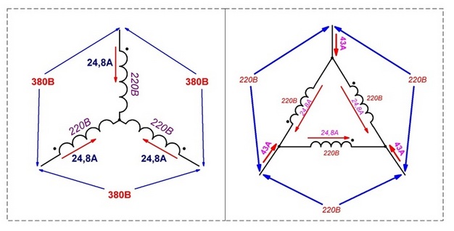
Распределение токов и напряжений между элементами цепи в схемах звезды и треугольника
На рисунке выше важно выделить, что при соединении обмоток звездой на каждую обмотку приходится напряжение в 1.73 раза меньше линейного напряжения в питающей сети, то есть для 380В – 220, для 220В – 127, для 660 — 380 вольт. Запомните это, чуть позже мы вернемся к этому вопросу.
Формулы мощности для цепей соединенной по схеме звезды и по схеме треугольника не отличаются.
· полная S = 3*Sф = 3*(Uл/√3)*I = √3*Uл*I;
· активная P = √3*Uл*I*cos φ;
· реактивная Q = √3*Uл*I*sin φ.
Решите задачи
1.Симметричная нагрузка соединена треугольником. При измерении фазного тока амперметр показал 10 А. Чему будет равен ток в линейном проводе?
2.Лампы накаливания с номинальным напряжением 220 В включают в трёхфазную сеть с линейным напряжением 220 В. Определить схему соединения ламп
a) Трехпроводной звездой.
b) Четырехпроводной звездой.
c) Треугольником.
d) Параллельно, между "фазой" и "нулём".
3.В трехфазной цепи линейное напряжение равно 220 В, линейный ток 2 А, активная мощность 380 Вт. Найти коэффициент мощности
4. В трехфазную сеть с линейным напряжением 380 В включают трехфазный двигатель, каждая из обмоток которого рассчитана на 220 В. Как следует соединить обмотки двигателя?
a) Треугольником.
b) Звездой.
c) Двигатель нельзя включать в эту сеть.
d) По-всякому
5.Линейный ток равен 2, 2А. Рассчитать фазный ток, если симметричная нагрузка соединена звездой.
6. В симметричной трехфазной цепи линейное напряжение 220 В, линейный ток 5 А, коэффициент мощности 0,8. Определить активную мощность.
7. В симметричной трехфазной цепи фазное напряжение равно U = 220 В, фазный ток I = 5 A, cos ф = 0,8. Определить реактивную мощность трехфазной цепи

